Развитие логического мышления на уроках математики в условиях введения ФГОС НОО.
Автор: Попова Галина Борисовна, учитель математики, МБОУ сош №18, город Ногинск , Московская область.
«Математику уже за тем учить надо, что она ум в порядок приводит.» Ломоносов М.В.
В Федеральных общеобразовательных стандартах общего образования второго поколения написано, что главной целью образовательного процесса является формирование универсальных учебных действий, таких как: личностные ,регулятивные, познавательные ,коммуникативные. В соответствии стандартам второго поколения познавательные универсальные действия включают: общие учебные, логические, а также постановку и решение проблемы. К логическим универсальным действиям относятся: анализ объектов с целью выделения признаков; синтез - составление целого из частей; выбор оснований и критериев для сравнения, классификации объектов; подведение под понятие, выведение следствий; установление причинно-следственных связей; построение логической цепи рассуждений
.Логика-наука о законах и формах правильного мышления. Она изучает формы рассуждений, отвлекаясь от конкретного содержания, устанавливает, что из чего следует, ищет ответ на вопрос: как мы рассуждаем? Основоположником логики как науки является древне - греческий философ и ученый Аристотель. Он впервые разработал теорию логического вывода. Под логическим мышлением понимается способность ребенка самостоятельно производить логические действия (анализ, синтез, сравнение, обобщение, конкретизация), а также составные логические операции (построение отрицания, утверждение и опровержение как построение рассуждения с использованием логических схем - индуктивно или дедуктивной). Математика, как ни одна другая наука дает возможность глубокого и осмысленного перехода от наглядно – действенного к образному, а потом к логическому мышлению. Объекты математических умозаключений и принятые в математике правила их конструирования способствуют формированию у учащихся обосновывать суждения, развивать логическую интуицию. Существуют различные приемы решения логических задач: словесное рассуждение, построение графиков к задачам, построение блок-схем, построение таблиц, иллюстрирование условия задачи и другие . НА уроках математики (алгебры, геометрии) используются различные задания на развитие логического мышления. 1.Найти числа кратные 7- 12,14,25,21,17,23,28,36,42,60,77,97,140. 2.Выписаны в порядке возрастания все трехзначные числа, в записи которых используются только цифры 0 ,2, 4, 6. Какое число следует за числом 426? 3.Разложение многочлена на множители: mх +mу+6m+6у=(mх + mу) + (6m + 6у)=m(х + у)+6(х + у)=(х + у)(m + 6). ах + ау – х - у=(ах + ау - (х + у)= а( х+ у) - (х + у)=(х + у)(а - 1).
4.Петя решил подарить три шарика (красный, синий, зеленый) Оле, Тане, Вале. Сколькими способами можно это сделать?
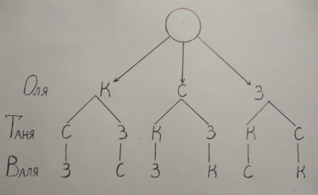
5.Из города А до города В идут две дороги, из города В в город С идут три дороги . Туристы хотят проехать из города А в город CDС, сколькими способами они могут выбрать маршрут?
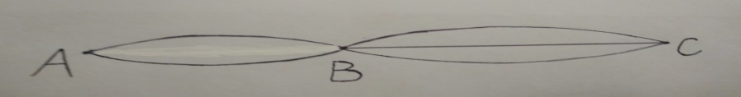
6.В равнобедренном треугольнике АВС с основанием АС угол В равен 40 градусам. Биссектрисы угла А и угла С пересекаются в точке О. Найдите угол АОС.
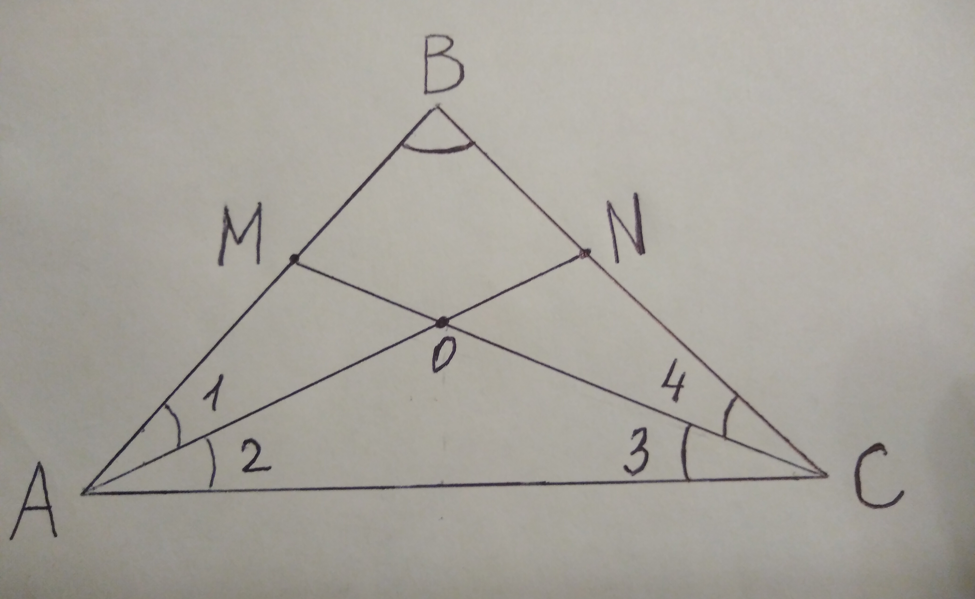
При решении задачи используем теоремы о сумме углов треугольника, свойство углов при основании равнобедренного треугольника, свойство биссектрисы угла. По этим теоретическим данным определяем равенство углов А и С и их градусную меру, биссектрисы делят эти углы пополам, получаем равные пары углов 1 и 2, 3 и 4, далее логически, понимаем, что сумма углов 2 и 3 равна градусной мере угла при основании треугольника. Из треугольника АОС (по теореме о сумме углов треугольника) находим градусную меру искомого угла АОС. 7. Как при помощи 5-ти литрового и 9-ти литрового ведра набрать из реки 3 литра воды?
В настоящее время, в мире новых технологий и инноваций на первый план выходит формирование универсальных учебных действий, обеспечивающих школьников умением учиться, способность в массе информаций отобрать нужное, самообразовываться и самосовершенствоваться. Математика - это способ описать мир и то, как одна его часть сочетается с другой. Именно математика развивает ум, логику, речь, мышление , она помогает лучше изучить другие науки. И наша задача вооружить учащихся общими приемами мышления пространственного воображения, развивать способности понимать смысл поставленной задачи, умение логично рассуждать, развить навыки алгоритмического мышления. Каждый должен уметь анализировать, отличать гипотезу от факта, отчетливо выражать свои мысли, развивать интуицию и логику.

